**TITELSEITE**

Einfamilienhäuser in Kärnten

**Abschlussarbeit**

zur Erlangung des Abschlusses der

Bauhandwerkerschule für Maurer/Zimmerer

an der HTBLVA Villach

Jahrgang 2018/19

Fachliche Betreuung:

Prof. DI Max Mustermann

Eingereicht von:

Max Bauhandwerk

Villach, 20.03.2019

**Eidesstattliche Erklärung**

„Ich erkläre an Eides statt, dass ich die vorliegende Abschlussarbeit selbstständig verfasst und in der Bearbeitung und Abfassung keine anderen als die angegebenen Quellen und Hilfsmittel benutzt habe.

Die vorliegende Abschlussarbeit wurde noch keiner anderen Prüfungskommission vorgelegt.“

Villach, im März 2019

………………………………….…

Michael Mustermann

…………………………………….

Julius Mustermann

**Danksagung (Variante 1)**

Wir möchten uns bei den unten angeführten Personen herzlich für die fachliche Beratung und Unterstützung bei der Abfassung unserer Abschlussarbeit bedanken:

* bei unserem Betreuer, DI ………………….., für die hilfreichen Anregungen und seine konstruktive Kritik .
* bei ……………………………………, der es uns ermöglicht hat, diese Arbeit über das Koralmtunnelprojekt zu schreiben.
* bei all jenen, die indirekt mit dieser Arbeit zu tun hatten und uns mit Rat und Tat zur Seite standen.

**Danksagung (Variante 2)**

Im Rahmen dieser Diplomarbeit möchten wir uns bei nachfolgenden Personen bedanken, da ohne deren Hilfestellung und Unterstützung keine zufriedenstellende Erarbeitung des Projekts möglich gewesen wäre:

An erster Stelle danken wir unseren Professoren, Herrn Prof. DI ……., Herrn Vl. Bmstr. DI ………. und Herrn Vl. ………………………., da sie uns nicht nur während der Unterrichtszeit bei der Ausarbeitung geholfen haben, sondern uns auch in ihrer Freizeit mit nützlichen Ratschlägen zur Seite gestanden sind.

**KURZFASSUNG**

Ziel dieser Arbeit ist es, die unterschiedlichen Typen von Einfamilienhäusern in Kärnten genau zu beschreiben.

Als Erstes/Am Beginn des Projektes …………. wurde eine genaue Bestandsaufnahme der Gebäude durchgeführt …..

Anschließend erfolgte die Anfertigung von Bestandsplänen ……..

Abschließend …….

Wichtig: Kurze klare Sätze, die den Arbeitsfortschritt und das Ergebnis dokumentieren.

I Inhaltsverzeichnis

* 1. Einleitung
  2. Die einzelnen Kapitel der Arbeit
  3. Zusammenfassung/Resümee

II Quellen- / Literaturverzeichnis …………………………………………………30

III Abbildungsverzeichnis

Abbildung 1 Prinzipien kundenindividueller Massenproduktion 10

Abbildung 2 Differenzierungsspektrum 14

Abbildung 3 Anwendungsbereich von IuK-Systemen bei Mass Customization 28

IV Tabellenverzeichnis

Tab. 1:Verpflichtungen der Vertragspartner bei EXW Incoterms 2010 ……………11

Tab. 2: Verpflichtungen der Vertragspartner bei FCA Incoterms 2010……..........13

**Beispiel: Zitieren im fortlaufenden Text**

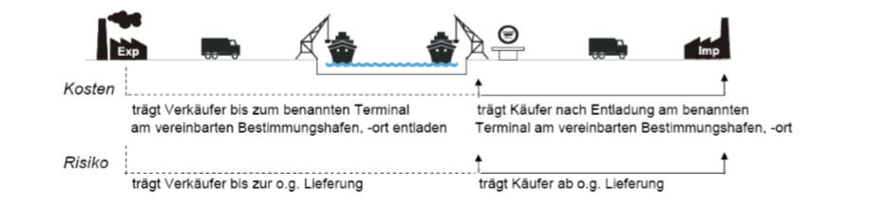

Abb. 1: Graphische Darstellung einer Ein-Punkt-Klausel bei DAT [https://www.quehenberger.coeam/fildmin/user_upload/downloads/IncoTerms2010_01.pdf](https://www.quehenberger.com/fileadmin/user_upload/downloads/IncoTerms2010_01.pdf) (abger. 31.05.2018, 19:20)

**Literaturverzeichnis am Ende der Arbeit**

*Beispiel – Bücher*

* **Reichwald, R., Moser, K., Piller, F. T., & Stotko, C. M. (2006).** Wirtschaftlichkeitsbetrachtung individualisierter Produkte. In U. Lindemann, R. Reichwald & M. F. Zäh (Hrsg.), Individualisierte Produkte: Komplexität beherrschen in Entwicklung und Produktion (S. 165-178). Berlin: Springer.

*Beispiel – Fachzeitschriften*

Bayrhammer, B. (2015). Geschimpft wird auch im Dialekt. In: Die Presse, 22.07.2015, S:21.

*Beispiel – Skripten*

Fischbach, G.: Diplom Logistiklehrgang, Haftung -Versicherung -Verpackung –Ladungssicherung; 2017/2018, WIFI Steiermark, 8010 Graz

*Beispiel – Internet*

Gabler Wirtschaftslexikon: CFR, Ausführliche Definition: Version von *CFR* vom *19.02.2018 - 15:06*; <https://wirtschaftslexikon.gabler.de/definition/cfr-31575/version-255131> (abger. 17.06.2018, 10:30)

Geschichte der Incoterms, **ICC Germany e. V.,** 10117 Berlin, Deutschland <https://www.iccgermany.de/ueber-icc-germany/organisation-und-struktur/geschichte/>

(abger. 31.05.2018, 14:00)